บทที่ 2
PAM สำหรับระบบปฏิบัติการลีนุกซ์

  - บทนำ
เฟรมเวิร์ก PAM (Pluggable Authentication Module) เป็นเทคโนโลยีในการพิสูจน์ตนผู้เข้าใช้งานแบบใหม่ที่ใช้แนวคิดแบบปลั๊กอินโดยไม่ต้องทำการเปลี่ยนแปลงคำสั่งใดๆ เช่น login, ftp, telnet เป็นต้น และ PAM สามารถใช้งานรวมกับการล็อกอินในระบบยูนิกซ์ด้วยกลไกความปลอดภัยอื่นๆ เช่น DCE หรือ Kerberos และภายในเฟรมเวิร์กนี้ยังประกอบด้วยกลไกสำหรับการจัดการบัญชีรายชื่อ (Account), การจัดการเซสชัน (Session) และการจัดการรหัสผ่าน (Password) อีกด้วย
PAM ทำให้ผู้ดูแลระบบสามารถเลือกเซอร์วิซต่างๆในการทำกระบวนการพิสูจน์ตน ซึ่งมีประโยชน์ต่อผู้ดูแลระบบ ดังนี้
- นโยบายในการปรับตั้งค่าระบบที่ยืดหยุ่น
  - นโยบายการพิสูจน์ตนในแต่ละแอพพลิเคชัน
  - สามารถเลือกกลไกการพิสูจน์พื้นฐานสำหรับแอพพลิเคชันที่ไม่มีการเฉพาะเจาะจงไว้
  - ใช้รหัสผ่านหลายรหัสบนระบบที่มีความปลอดภัยสูง
อีกทั้งยังง่ายต่อการใช้งานสำหรับผู้ใช้งานระบบทั่วไปอีกด้วย ดังนี้
- ไม่ต้องทำการป้อนรหัสผ่านใหม่ ในกรณีที่เป็นผู้ช้งานเดียวกัน
- ใช้เพียงใช้เพียงรหัสผ่านเดียวเท่านั้น แม้รหัสผ่านนั้นเกี่ยวข้องกับวิธีการพิสูจน์ตนที่ แตกต่างกันออกไป โดยใช้การเปรียบเทียบรหัสผ่าน
โมดูล PAM นี้แบ่งออกเป็นสี่รูปแบบที่แตกต่างกันโดยแบ่งตามหน้าที่การทำงาน คือ การพิสูจน์ตน การจัดการบัญชีรายชื่อ การจัดการเซสชัน และการจัดการรหัสผ่าน
โมดูลของการพิสูจน์ตนนั้นทำหน้าที่เกี่ยวกับการพิสูจน์ตนสำหรับผู้ใช้งานระบบ มีการตั้งค่า เปลี่ยนแปลงค่า หรือทำลายค่าการรับรองของผู้ใช้งาน โมดูลนี้จะอนูญาตให้สำหรับผู้ใช้งานที่ได้รับการพิสูจน์ตนแล้วเท่านั้น
โมดูลในการจัดการบัญชีรายชื่อจะทำการตรวจสอบอายุของรหัสผ่าน การหมดอายุของบัญชีรายชื่อ และการกำหนดชั่วโมงการเข้าใช้งานระบบ เมื่อผู้ใช้งานระบบพิสูจน์ตนด้วยการใช้โมดูลการพิสูจน์ตนแล้ว โมดูลจัดการบัญชีรายชื่อจะพิจารณาต่อไปถ้าผู้ใช้นั้นสามารถเข้าใช้งานนระบบได้
โมดูลในการจัดการเซสชันเป็นพื้นฐานในการจัดการเกี่ยวกับการเปิดและปิดเซสชันในการพิสูจน์ตน ทั้งนี้สามารถบันทึกกิจกรรมต่างๆที่เกิดขึ้น หรือสามารถลบรายละเอียดต่างๆหลังจากเซสชันนั้นเสร็จสิ้นแล้ว
โมดูลในการจัดการรหัสผ่านจัดการเกี่ยวกับการเปลี่ยนรหัสผ่าน และคุณลักษณะที่เกี่ยวข้องกับรหัสผ่าน
PAM อนุญาตสำหรับการพิสูจน์ตนด้วยวิธีการต่างๆผ่านทางสแต็ก เมื่อผู้ใช้งานระบบได้รับการพิสูจน์ตนผ่าน PAM จะมีการเลือกวิธีการต่างๆเพื่อตรวจสอบผู้ใช้งาน ทั้งนี้ขึ้นอยู่กับการตั้งค่าระบบไว้ผู้ใช้งานระบบต้องมีรหัสผ่านที่พร้อมสำหรับแต่ละวิธีการพิสูจน์ตน ดังนั้นผู้ใช้ไม่จำเป็นต้องจำรหัสผ่านในการดำเนินการในคำสั่งต่างๆเพื่อใช้ในการพิสูจน์ตน คำสั่งที่ใช้ในการพิจารณาจะอยู่ในไฟล์ปรับค่าระบบ (Configuration File) /etc/pam.conf
สำหรับสแต็กนั้นต้องการใช้เมื่อผู้ใช้งานระบบต้องจำรหัสผ่านหลายๆรหัส แต่เนื่องจากการใช้วิธีการแมปรหัสผ่าน (Password-mapping) ซึ่งใช้รหัสผ่านหลักในการถอดรหัสผ่านอื่นๆ ดังนั้นจะส่งผลให้ผู้ใช้งานระบบไม่จำเป็นต้องจำ หรือป้อนข้อมูลรหัสผ่านหลายๆรหัส สำหรับทางเลือกอื่นๆคือการใช้งานรหัสผ่านในแต่ละกลไกการพิสูจน์ตนพร้อมๆกัน โดยเป็นที่น่าสังเกตว่าจะมีผลต่อความเสี่ยงด้านความปลอดภัย เพราะความปลอดภัยของแต่ละกลไกมีอยู่จำกัดเท่านั้น

2.2 การทำงานของ PAM
รูปที่ 2-2 และ 2-3 แสดงความสัมพันธ์ระหว่างแอพพลิเคชัน ไลบรารี และโมดูลต่างๆ โดยที่แอพพลิเคชัน (ftp, telnet, login) ใช้ PAM ไลบรารีในการเข้าถึงโมดูลที่เหมาะสม ซึ่งไฟล์ pam.conf นั้นบอกว่าโมดูลใดสมควรเรียกใช้งานในแต่ละแอพพลิเคชัน และโมดูลจะตอบสนองโดยการส่งผ่านมาทางไลบรารี่ไปยังแอพพลิเคชั่น

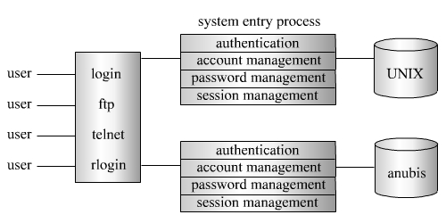
รูปที่ 2-1 แสดงระบบพิสูจน์ตนแบบดั้งเดิม

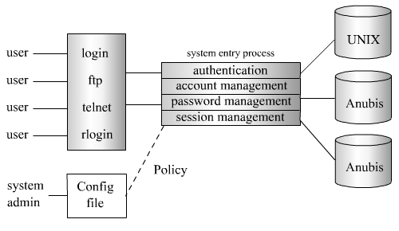
รูปที่ 2-2 แสดงระบบพิสูจน์ตนโดยใช้ PAM

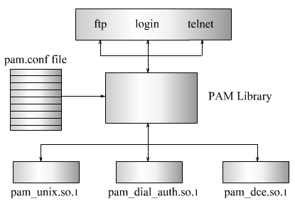
รูปที่ 2-3 แสดงความสัมพันธ์ระหว่างแอพพลิเคชัน PAM ไลบรารี และPAM โมดูล

2.3 PAM ไฟล์
PAM ประกอบด้วยไลบรารี่ โมดูลหลายโมดูล และการตั้งค่าระบบไฟล์ โดย PAM ที่ใช้งานอยู่ในปัจจุบันประกอบด้วยคำเวอร์ชันใหม่ของหลายๆคำสั่งซึ่งใช้ในอินเทอร์เฟส PAM

2.3.1 ไลบรารี PAM
ไลบรารี PAM (/usr/lib/libpam) ทำให้เฟรมเวิร์กมีการจัดการสแต็ก (Stack) และโหลดโมดูลที่เหมาะสม ซึ่งไลบรารี PAM ทำให้เกิดโครงสร้างทั่วไปสำหรับทุกโมดูลที่จะปลั๊กเข้ามาใหม่

2.3.2 โมดูล PAM
แต่ละโมดูลทำให้มีการสร้างกลไกที่เฉพาะเจาะจง และทำให้รูปแบบของโมดูลหลายโมดูล ( auth, account, session และ password ) สัมพันธ์กับแต่ละโมดูล โดยแต่ละโมดูลต้องการจัดการรูปแบบของโมดูลอย่างน้อยหนึ่งรูปแบบ ตัวอย่างเช่น
- โมดูล pam_unix (/usr/lib/security/pam_unix.so.1) ให้การสนับสนุนสำหรับการพิสูจน์ตน การจัดการบัญชีรายชื่อ การจัดการเซสชัน และการจัดการรหัสผ่าน โมดูลนี้เป็นตัวใช้งานรูปแบบทั้งสี่นี้ ซึ่งก็คือการใช้รหัสผ่านยูนิกซ์สำหรับการพิสูจน์ตน
- โมดูล dial_auth (/usr/lib/security/pam_dial_auth.so.1) สามารถใช้งานสำหรับการพิสูจน์ตนเท่านั้น โดยใช้ข้อมูลที่เก็บในไฟล์ /etc/dialups และไฟล์ /etc/d_password สำหรับการพิสูจน์ตน ทั้งนี้ login ใช้งานโมดูลนี้เป็นหลัก
- โมดูล rhost_auth (/usr/lib/security/pam_rhosts_auth.so.1) ใช้สำหรับการพิสูจน์ตนเท่านั้น โดยใช้ข้อมูลที่เก็บอยู่ในไฟล์ ~/.rhosts และ /etc/host.equiv ผ่านทาง ruserok( ) ทั้งนี้ rlogin และ rsh เรียกใช้งานโมดูลนี้เป็นหลัก
- โมดูล pam_dce (/usr/lib/security/pam_dce.so.1) ให้การสนับสนุนสำหรับการพิสูจน์ตน การจัดการบัญชีรายชื่อ การจัดการรหัสผ่าน โมดูลนี้ใช้ DCE รีจิสทรีสำหรับการพิสูจน์ตน
ด้วยเหตุผลทางด้านความปลอดภัยแล้ว เป็นสิ่งจำเป็นที่ไฟล์เหล่านี้ต้องเป็นสิทธิของ root และต้องมีการตั้งค่าสิทธิไว้ด้วย เช่นสิทธิ group หรือ other ไม่สามารถเขียนไฟล์ได้ โดยถ้าไฟล์ไม่เป็นของ root แล้ว PAM ไม่สามารถโหลดโมดูลได้

2.3.3 PAM คอนฟิกกูเรชันไฟล์
PAM คอนฟิกกูเรชันไฟล์ (/etc/pam.comf) สามารถแก้ไขได้เพื่อเลือกกลไกในการพิสูจน์ตนสำหรับแต่ละแอพพลิเคชัน ภายในไฟล์ประกอบด้วย
service_name บ่งบอกชื่อของเซอร์วิซ
module_type เป็นรูปแบบโมดูลสำหรับเซอร์วิซ
control_flag เป็นตัวพิจารณาว่าโมดูลนี้จะดำเนินการต่อไปหรือล้มเหลว
module_path บ่งบอกเส้นทางไปยังไลบรารี่ที่จะทำหน้าที่ของการเซอร์วิซ
module_options บ่งบอกออฟชันเฉพาะที่ถูกส่งไปยังเซอร์วิซโมดูล
(สำหรับค่าอื่นๆของไฟล์ต้องมีการประกาศไว้ และสามารถใส่คอมเม้นต์ไว้ที่ไฟล์ได้ โดยเริ่มต้นบรรทัดด้วย # ) และจะไม่มีการสนใจข้อมูลในไฟล์นี้หากเกิดสภาวะดังนี้
- มีข้อมูลน้อยกว่าสี่ฟิลด์ในบรรทัด
- มีการให้ข้อมูลที่ไม่ถูกต้องสำหรับ module_type หรือ control_flag
- ไม่มีการพบชื่อของโมดูล
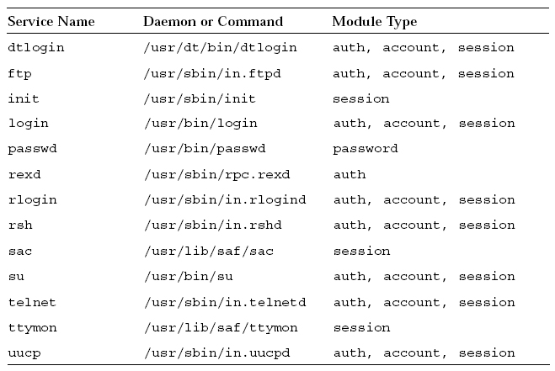
ตารางที่ 2-1 ชื่อเซอร์วิซสำหรับ /etc/pam.conf

ตารางที่ 2-1 แสดงรายชื่อของเซอร์วิซที่ถูกต้อง รูปแบบของโมดูลที่สามารถถูกใช้งานกับเซอร์วิสได้ และเดม่อนหรือคำสั่งที่สัมพันธ์กับชื่อของเซอร์วิซ มีหลายรูปแบบโมดูลที่ไม่เหมาะสมสำหรับแต่ละเซอร์วิซ ตัวอย่างเช่น รูปแบบโมดูลรหัสผ่านต้องใช้งานเฉพาะคำสั่ง passwd เท่านั้น คำสั่งนี้ไม่เกี่ยวข้องกับการพิสูจน์ตนดังนั้นจึงไม่มีรูปแบบโมดูล auth มาเกี่ยวข้องด้วย
สำหรับแต่ละเอนทรี (Entry) จะต้องมีการประกาศ Control_flags อย่างน้อยหนึ่งรูปแบบ เพื่อพิจารณาพฤติกรรมจากโมดูลว่าจะดำเนินการต่อไปหรือล้มเหลว โดยแฟลก (Flags) เหล่านี้จะพิจารณาว่าผลลัพธ์สุดท้ายจะเป็นอย่างไร มีค่าดังนี้
- required โมดูลนี้ต้องรีเทิร์นค่าที่สำเร็จ เพื่อที่จะมีผลลัพธ์ทั้งหมดประสบความสำเร็จ
- optional ถ้าโมดูลนี้ล้มเหลวแล้วผลลัพธ์ทั้งหมดยังสามารถประสบความสำเร็จได้ถ้า
โมดูลอื่นๆในสแต็กนี้รีเทิร์นค่าที่สำเร็จ
- sufficient ถ้าโมดูลนี้ประสบความสำเร็จ ให้มองข้ามโมดูลอื่นๆที่ยังคงอยู่ในสแต็ก
แม้โมดูลเหล่านั้นระบุเป็น required ก็ตาม
ถ้าทุกๆโมดูลประกาศเป็น required แล้วการพิสูจน์ตนผ่านทุกๆโมดูลต้องประสบผลสำเร็จ ถ้าปรากฏว่ามีบางโมดูลล้มเหลวแล้วจะมีการายงานค่าความผิดพลาดจากความผิดพลาดครั้งแรก และทุกโมดูลในสแต็กยังพยายามทำงานต่อไปแต่การเข้าใช้งานก็จะถูกปฏิเสธ
ถ้าไม่มีโมดูลใดประกาศเป็น required แล้วจะมีอย่างน้อยหนึ่งเอนทรีสำหรับเซอร์วิซที่ต้องประสบผลสำเร็จ และใช้ในแฟลก optional เมื่อมีการประสบความสำเร็จเพียงพอในสแต็ก ควรใช้แฟลกนี้เท่านั้นถ้ากลไกในการประสบความสำเร็จไม่เป็นที่สำคัญ ตัวอย่างเช่น ถ้าผู้ใช้งานระบบจำเป็นต้องได้สิทธิที่เกี่ยวข้องกับกลไกเฉพาะเพื่อที่จะได้มาซึ่งงานที่สำเร็จแล้วไม่ควรประกาศเป็น optional
แฟลก sufficient ใช้สำหรับการพิสูจน์ตนที่ประสบผลสำเร็จเพียงหนึ่งครั้งสำหรับผู้เข้าใช้งานในระบบ

โดยทั่วไปไฟล์ pam.conf เป็นดังนี้
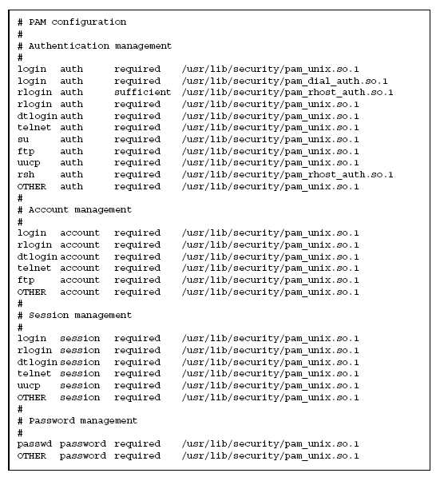
รูปที่ 2-4 แสดงไฟล์ pam.conf

จากรูปที่ 2-4 ไฟล์มีการเจาะจงไว้ว่าเมื่อมีการรันคำสั่ง login แล้วการพิสูจน์ตนจะต้องประสบความสำเร็จสำหรับทั้งโมดูล pam_unix และ pam_dial_auth ส่วน rlogin นั้นการพิสูจน์ตนผ่านทางโมดูล pam_unix จะต้องประสบความสำเร็จ ถ้าพิสูจน์ตนผ่านทาง pam_rhost_auth นั้นล้มเหลวในส่วนของแฟลก sufficient จะบ่งบอกว่าสำหรับ rlogin แล้วการพิสูจน์ตนที่ประสบความสำเร็จโดยโมดูล pam_rhost_auth นั้นเพียงพอแล้ว และสำหรับเอนทรีถัดไปจะถูกเพิกเฉย
คำสั่งส่วนใหญ่ต้องการการพิสูจน์ตนที่ประสบผลสำเร็จผ่านทางโมดูล pam_unix แต่การพิสูจน์ตนสำหรับ rsh จะต้องประสบผลสำเร็จโดยผ่านทางโมดูล pam_rhost_auth
การเลือก OTHER นั้นมีสำหรับชื่อเซอร์วิซที่ตั่วค่าไว้เป็นตัวเลือกอัตโนมัติสำหรับคำสั่งอื่นๆที่ต้องการการพิสูจน์ตนที่ไม่ได้รวมอยู่ในไฟล์ โดยตัวเลือก OTHER นี้ทำให้การจัดการไฟล์ง่ายขึ้น เนื่องจากเอนทรีเดียวสามารถใช้หลายคำสั่งได้ครอบคลุมภายในโมดูลเดียวกัน อีกทั้งเมื่อใช้งานตัวเลือก OTHER นั้นเป็น Catch-all ทำให้มั่นใจได้ว่าการเข้าถึงแต่ละครั้งนั้นครอบคลุมเพียงโมดูลเดียวเท่านั้น โดยข้อตกลงของเอนทรี OTHER นั้นคือต้องอยู่ในส่วนล่างสุดของแต่ละรูปแบบโมดูล และในส่วนชื่อเซอร์วิซเป็นแบบ Case-insensitive
เอนทรีที่เหลือในไฟล์ควบคุมคือ การจัดการบัญชีรายชื่อ การจัดการเซสชั่น และการจัดการรหัสผ่าน ด้วยประโยชน์ของชื่อเซอร์วิสที่เป็นตัวเลือกอัตโนมัติ (OTHER) แล้ว ไฟล์ควรเป็นดังนี้

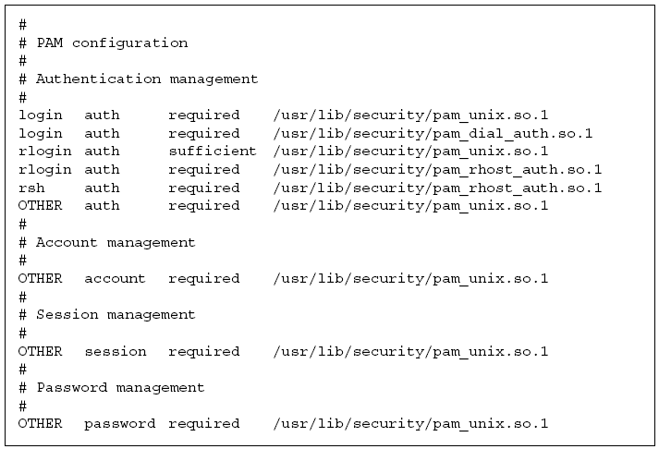
รูปที่ 2-5 แสดงไฟล์ pam.conf ที่มีชื่อเซอร์วิซเป็น OTHER

โดยปกติแล้วเอนทรีสำหรับ module_path คือ root-relative ถ้าเอนทรีสำหรับ module_path ไม่ได้เริ่มต้นด้วยเครื่องหมาย / แล้วเส้นทาง /usr/lib/security ยังไม่เป็นเส้นทางที่บ่งบอกไปยังชื่อไฟล์ เส้นทางที่โมดูลบ่งบอกไปยังตำแหน่งของโมดูลในไดเรคทอรีอื่นๆต้องเริ่มต้นจาก root
ค่าสำหรับ module_option นั้นอยู่ใน man pages สำหรับโมดูล (ตัวอย่างเช่น pam_unix(5) และ pam_dce(5)) และโมดูล pam_unix และ pam_dce จะสนับสนุนตัวเลือก use_first_pass และ try_ first_pass ซึ่งมีไว้สำหรับการใช้งานรหัสผ่านเดิมอีกครั้งหนึ่งสำหรับการพิสูจน์ตน
ถ้า login กำหนดการพิสูจน์ตนผ่านทั้ง pam_unix และ pam_dce แล้วผู้ใช้งานระบบต้องทำการป้อนข้อมูลรหัสผ่านสำหรับแต่ละโมดูล ในสถานการณ์เช่นนี้ถ้ารหัสผ่านเหมือนกันแล้วจะมีการใช้ตัวเลือกโมดูล use_first_pass สำหรับรหัสผ่านเดียวเท่านั้น และควรใช้รหัสผ่านนั้นในการพิสูจน?ตนสำหรับทุกโมดูล ในกรณีที่รหัสผ่านแตกต่างกันการพิสูจน์ตนจะล้มเหลวและผู้ใช้งานระบบไม่สามารถทำการล็อกอินได้ โดยทั่วไปแล้วตัวเลือกนี้ควรใช้งานกับแฟลกควบคุม optional เพื่อให้มั่นใจว่าผู้ใช้งานระบบยังสามารถเข้าใช้งานได้อยู่ ดังตัวอย่างข้างล่างนี้
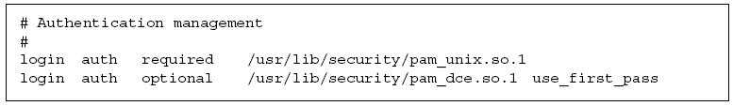
รูปที่ 2-6 แสดงไฟล์ pam.conf ที่ใช้แฟลก optional
ถ้าใช้งานตัวเลือกโมดูล try_first_pass แทนแล้วโมดูล DCE จะพร้อมสำหรับรหัสผ่านที่สองในกรณีที่รหัสผ่านไม่เข้ากันหรือมีข้อผิดพลาดเกิดขึ้น ถ้าวิธีการพิสูจน์ตนทั้งสองวิธีนั้นจำเป็นสำหรับผู้ใช้งานระบบในการมีสิทธิเข้าถึงทุกๆเครื่องมือที่ผู้ใช้งานระบบต้องการ การใช้ตัวเลือกนี้อาจนำมาซึ่งความสับสนเพราะผู้ใช้นั้นสามารถมีสิทธิเข้าถึงด้วยรูปแบบการพิสูจน์ตนแบบเดียวเท่านั้น

2.4 การตั้งค่าระบบ PAM

2.4.1 การวางแผนสำหรับ PAM
เมื่อพิจารณาที่จะใช้งาน PAM ในระบบแล้ว ควรมุ่งเน้นในด้านต่างๆดังนี้
- ตัดสินใจว่าความต้องการของระบบคืออะไรโดยเฉพาะอย่างยิ่งโมดูลไหนที่ควรเลือกใช้งาน
- เจาะจงเซอร์วิสที่ต้องการใช้งานเป็นพิเศษ ใช้ OTHER ถ้าเหมาะสม
- พิจารณาคำสั่งที่จะทำให้โมดูลนั้นทำงาน
- เลือกแฟลกควบคุมสำหรับโมดูลนั้น
- เลือกตัวเลือกที่จำเป็นสำหรับโมดูลนั้น

สำหรับการเปลี่ยนแปลงคอนฟิกกูเรชั่นไฟล์ควรปฏิบัติดังนี้
- ใช้เอนทรี OTHER สำหรับแต่ละรูปแบบโมดูลเพื่อที่แต่ละแอพพลิเคชั่นไม่ต้องถูกรวมเข้าไปด้วย
- ทำให้แน่ใจว่ามีการพิจารณาความปลอดภัยของแฟลกควบคุม sufficient และ optional
- ทบทวน man pages ที่เกี่ยวข้องกับโมดูลเพื่อทำความเข้าใจว่ามันมีหน้าที่อย่างไรและมีตัวเลือกอะไรบ้าง
- ทบทวน man pages เพื่อศึกษาการตอบสนองระหว่างโมดูลสแต็กต่างๆ

2.4.2 การเพิ่มโมดูล DCE PAM
ทำได้โดยการแก้ไขไฟล์ /etc/pam.conf ดังนี้
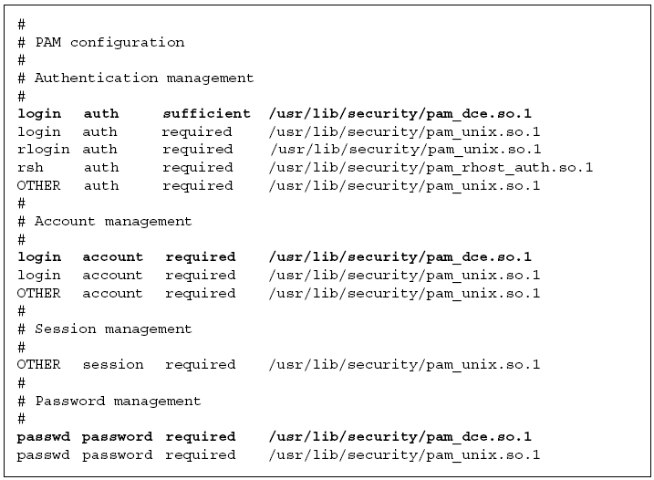
รูปที่ 2-7 แสดงไฟล์ pam.conf ที่ถูกแก้ไข

แฟลก sufficient บนเอนทรี login บ่งบอกให้รู้ว่าถ้าผู้ใช้งานระบบสามารถพิสูจน์ตนผ่านทางโมดูล pam_dce ได้ก็เพียงพอแล้ว และไม่ต้องทำการพิสูจน์ตนผ่านทางโมดูล pam_unix อีกด้วย ช่วงเวลาที่ตรวจสอบที่โมดูล pam_unix คือเมื่อเกิดความล้มเหลวในการพิสูจน์ตนผ่านทาง pam_dce
สองเอนทรีสำหรับการพิสูจน์ตนผ่าน login จะอนุญาตให้ผู้ใช้งานระบบที่มีสิทธิเป็น root สามารถเข้าถึงระบบภายในได้ บรรทัดพิเศษนี้จำเป็นเพราะ DCE ไม่อนุญาตสำหรับการเข้าถึงของ root ถ้าผู้ใช้งานระบบปกติไม่มีรหัสผ่านยูนิกซ์แล้วผู้ใช้งานนนั้นไม่สามารถเข้าใช้งานระบบได้ แต่ root สามารถเข้าใช้งานได้
สังเกตได้จากตัวอย่างนี้ โมดูล DCE ใช้สำหรับ login เท่านั้น แต่ถ้าต้องการเพิ่มเติมแล้วสามารถทำการเพิ่มโมดูล DCE สำหรับเซอร์วิซอื่นๆได้ด้วย ถ้ามีการเพิ่มโมดูล DCE เป็นโมดูล auth สำหรับ login ก็ควรเพิ่มโมดูล account ด้วย และเอนทรี DCE สำหรับเซอร์วิซ passwd ทำให้มั่นใจได้ว่า มีการเปลี่ยนแปลงรหัสผ่าน DCE เมื่อผู้ใช้งานระบบรันคำสั่ง password

2.4.3 การเปลี่ยนแปลงไฟล์ /etc/pam.conf
ถ้าไม่มีการปรับเปลี่ยนค่าของ PAM คอนฟิกกูเรชันไฟล์ อาจเป็นสาเหตุให้ผู้ใช้งานระบบที่มีสิทธิเป็น root ไม่สามารถล็อกอินเข้าใช้งานระบบได้ เพราะ sulogin ไม่ได้ใช้ PAM ผู้ใช้งานระบบที่มีสิทธิเป็น root ต้องทำการปิดและเปิดเครื่องใหม่เพื่อเข้าโหมด single user และทำการแก้ไข
หลังจากทำการเปลี่ยนแปลงไฟล์และทำการตรวจสอบมากเท่าที่จะทำได้ขณะที่ยังเป็น root อยู่ ให้ทำการทดสอบคำสั่งที่อาจมีผลกระทบจากการเปลี่ยนแปลงไฟล์ ตัวอย่างเช่น ถ้ามีการเพิ่มโมดูลใหม่ในเซอร์วิซ telnet แล้วให้ทำการใช้คำสั่ง telnet ไปยังระบบและตรวจสอบว่าการเปลี่ยนแปลงนี้มีผลเป็oไปตามที่คาดหวังไว้หรือไม่

2.4.4 การเพิ่มโมดูล
1. ศึกษาเอกสารที่เกี่ยวกับโมดูล และพิจารณาว่าควรใช้แฟลกควบคุม และตัวเลือกอื่นๆอย่างไร
2. คัดลอกโมดูลใหม่ไปยัง /usr/lib/security
3. ตั้งค่าสิทธิในการเข้าใช้งานระบบ โดยไฟล์โมดูลจะเป็นสิทธิของ root และมีสิทธิเป็น 555
4. แก้ไขไฟล์ PAM คอนฟิกกูเรชัน (/etc/pam.conf) และเพิ่มโมดูลนี้ไปยังเซอร์วิซที่เหมาะสม
5. ทดสอบการเปลี่ยนแปลง
ถ้าเซอร์วิซคือเดม่อนซึ่งเรียกใช้งานเพียงครั้งเดียวเมื่อระบบเริ่มทำงานจำเป็นต้องทำการปิดและเปิดเครื่องใหม่อีกครั้งก่อนการทดสอบ นับเป็นสิ่งสำคัญมากที่ต้องทดสอบระบบก่อนจะทำการปิดและเปิดเครื่องใหม่อีกครั้ง เพื่อป้องกันกรณีที่มีการตั้งค่าระบบที่ผิดพลาดเกิดขึ้น อย่างน้อยที่สุดพยายามทดสอบ rlogin su และ telnet ก่อน

2.4.5 การสร้างรายงานความผิดพลาด
เพิ่มเอนทรีใน /etc/syslog.conf โดยซิสล็อกเดม่อน (Syslog daemon) ต้องรีสตาร์ท หรือ SIGHUP สัญญาณส่งไปหามันสำหรับการเปลี่ยนแปลงใดๆที่มีผลกระทบ การเลือกนี้สามารถเพิ่มไปในไฟล์เพื่อรวมข้อมูลเกี่ยวกับ PAM ดังนี้
- auth.alert ข้อมูลเกี่ยวกับสภาวะที่ควรได้รับการแก้ไขทันที
- auth.crit ข้อมูลที่อันตราย
- auth.err ข้อมูลที่ผิดพลาด
- auth.info ข้อมูลที่บอกรายละเอียด
- auth.debug ข้อมูลที่ดีบัก
เอนทรีข้างล่างนี้แสดงข้อมูลที่แจ้งเตือนทั้งหมดบนคอนโซล (Console) โดยที่มีการส่งอีเมล์ข้อมูลอันตรายไปยัง root และมีการเพิ่มข้อมูลที่บอกรายละเอียดและข้อมูลดีบักในไฟล์ /var/log/pamlog
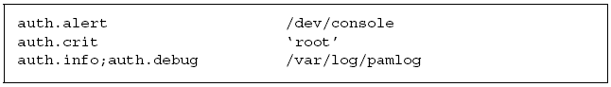
รูปที่ 2-8 แสดงรายละเอียดในไฟล์ /var/log/pamlog

แต่ละบรรทัดในล็อกประกอบด้วย Timestamp ชื่อของระบบที่สร้างมันขึ้นมา และข้อมูล โดยไฟล์ pamlog สามารถเก็บรายละเอียดข้อมูลได้จำนวนมาก

